À la découverte de la Belgique – histoire et politique
Verena Unmüßig

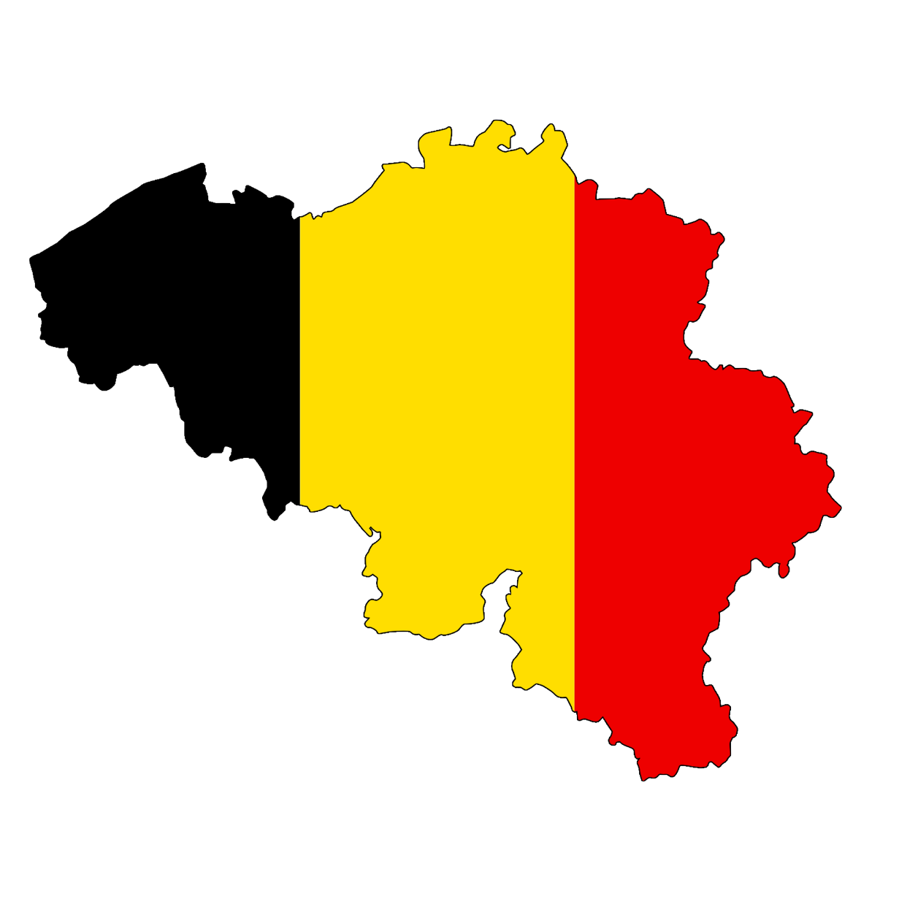
© Source: pixabay.

Gesamtübersicht über die Einheit „La Belgique“
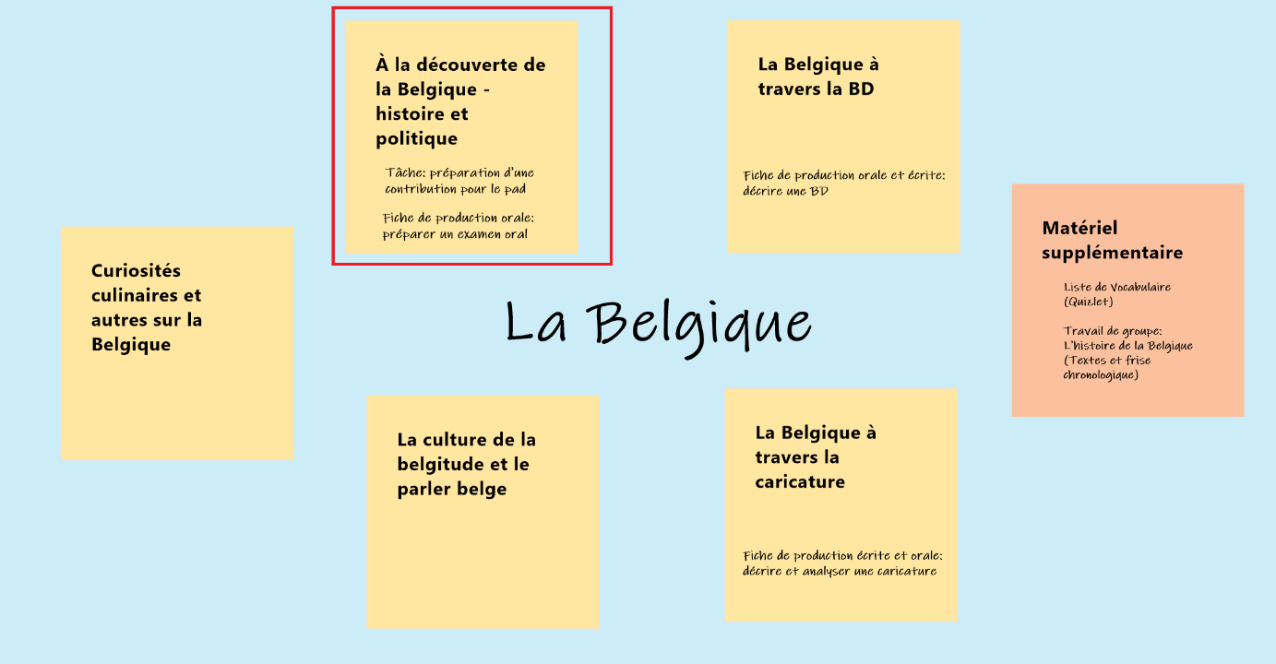

Inhaltsübersicht Dossier « À la découverte de la Belgique – histoire et politique »
M 1 La francophonie
M 2 L’OIF
M 3 La Belgique : informations-clés
M 4 La télévision belge
M 5 La situation linguistique en Belgique
M 6 Quelques faits insolites concernant la situation linguistique en Belgique
M 7 Leuven – Louvain-la-Neuve
M 8 Un conflit historique et éternel
M 9 La monarchie belge
M 10 Le système politique belge
M 11 Pourquoi la Belgique subsiste-t-elle (encore) ?
M 12 La Belgique, quelle histoire ?
M 13 Questions d’identité
M 14 La Belgique expliquée aux enfants
M 15 Paris – Leuven 1968
M 16 « Knuffelen » für Belgien
M 17 Le dessous des cartes – la République démocratique du Congo
M 18 Atrocités coloniales
M 19 Les « regrets » du Roi sur la colonisation
M 20 Congo Stars
Tâche : Préparation d’une contribution pour le pad
Fiche d’évaluation : présentation

À la découverte de la Belgique
Die Einheit „La Belgique“ ermöglicht eine Annäherung an Belgien über verschiedene Wege und Medien. Im Dossier „À la découverte de la Belgique: histoire et politique“ stehen Materialien zur geographischen Lage sowie zur sprachlichen, politischen und historischen Situation des Landes im Zentrum; eine vertiefende Auseinandersetzung mit der Geschichte Belgiens ist über den Einsatz des Materials „Exkurs: Histoire de la Belgique“ möglich. In den Dossiers „Le Tour de la Belgique à travers la BD“ und „La Belgique à travers la caricature“ erfolgt die Beschäftigung mit Belgien ausgehend von den Medien „BD“ und „Karikatur“. Im Mittelpunkt der Dossiers „La culture de la belgitude et le parler belge“ und „Curiosités culinaires et autres sur la Belgique“ stehen die Begegnung mit Spezifika der „belgischen Identität“ und des belgischen Französisch.

Begründung der Themenwahl : Belgien – « La Belgique est un plaisir et doit le rester. » (proverbe snullien)
„Unser Nachbarland“ Belgien scheint einerseits sehr nah, andererseits ist es wohl für viele einer unserer unbekannteren Nachbarn. In den letzten zwei Jahren sind mehrere didaktische Veröffentlichungen zu Belgien erschienen, auch wurde und wird Belgien in den unterschiedlichen Publikationen der Schulbuchverlage im Rahmen des Themas „Frankophonie“ immer wieder neben anderen frankophonen Ländern thematisiert. Dennoch bietet dieses flächenmäßig relativ kleine Land so viele interessante Aspekte, die eine intensivere Beschäftigung mit ihm lohnend erscheinen lassen. Einige hiervon seien an dieser Stelle genannt.
Es handelt sich im Vergleich zu anderen europäischen Ländern um ein „relativ junges“ Land, das 1830 als Staat entstand, dessen historische Wurzeln jedoch weit zurückreichen. Auf dem Staatsgebiet des heutigen Belgiens koexistieren drei Sprachgemeinschaften, hinzu kommt die Hauptstadt Brüssel als zweisprachige Stadt, die zugleich auch Hauptsitz mehrerer europäischer Institutionen ist und als „Europas Hauptstadt“ betrachtet werden kann. Sprachliche Vielfalt, Koexistenz verschiedener Gemeinschaften – auch die damit einhergehenden Probleme – gehören zum Alltag Belgiens und ermöglichen im Kleinen eine Betrachtung von Themen, die im Großen auch für Europa ein zentrales Thema sind. Sprachliche Diversität bezieht sich dabei einerseits auf die verschiedenen Landessprachen, andererseits auch auf die regionalen Ausprägungen und Besonderheiten der einzelnen Sprachen selbst, hier am Beispiel des Französischen in Belgien.
Darüber hinaus spielt wie in Frankreich auch in Belgien die BD eine besondere Rolle – sowohl im französisch- als auch niederländischsprachigen Teil des Landes. Dem neuvième art widmen sich große Museen des Landes wie das „Musée de la BD“ in Brüssel und das „Musée Hergé“ in Louvain-la-Neuve, weitere Museen wie z.B. für „Le Chat“ sind im Stadium des Aufbaus.
Besondere Aufmerksamkeit verdienen auch die zahlreichen humoristischen Blicke, die Belgier – hier mit Fokus auf die wallonische Sicht – in Comics, Karikaturen und Clips auf ihr Land sowie sich selbst werfen und uns damit dessen Spezifika vermitteln. Das Gleiche gilt für die Art, in der sie ihr Land insbesondere im Vergleich zu Frankreich und Europa darstellen. Dies bietet im Französischunterricht spannende Möglichkeiten für das inter- und transkulturelle Lernen, da tatsächlich zwei und mitunter drei Kulturen in Bezug zueinander gesetzt werden.
Interessant ist Belgien sicherlich auch, da es sich weit mehr als viele andere Länder im Widerstreit sehr unterschiedlicher politischer Kräfte – zwischen Autonomiebestrebung, Zusammenarbeit und Ignoranz – und Sprachgemeinschaften unterschiedlicher historischer sowie kulturelle Prägung befindet und somit in einem Prozess stetigen Wandels begriffen ist.

BP 2016 – Klassen 11/12 und die interkulturelle kommunikative Kompetenz
Im Bildungsplan 2016 wird die interkulturelle kommunikative Kompetenz als übergeordnetes Ziel des Bildungsplanes beschrieben (1.2). Zu ihrem Aufbau möchte die vorliegende Einheit einen Beitrag leisten, indem sie einen Einblick in die gesellschaftliche, kulturelle und sprachliche Vielfalt Belgiens als Teil der Frankophonie (3.3.1.4 und 3.3.2.4) gibt. Dem Bildungsplan 2016 für die Klasse 11/12 (3.5.1.4 und 3.5.2.4) entsprechend umfassen die fünf Dossiers nur authentische Dokumente französischer oder belgischer (frankophoner) Herkunft. In den zum Einsatz kommenden Hörsehdokumenten verwenden die Sprecher das français standard mit mitunter leicht regionaler Prägung.
Zunächst steht der Erwerb von Wissen über die gesellschaftlichen, historischen und kulturellen Gegebenheiten Belgiens im Vordergrund. Denn dieses ist die Voraussetzung dafür, dass im weiteren Verlauf der Einheit die Erarbeitung des Belgienbildes in verschiedenen Text-, Ton- und Bilddokumenten erfolgen kann. Indem die Lernenden ihr Belgienbild zu ihrer eigenen kulturellen Identität in Bezug setzen, kann interkulturelles Lernen angelegt werden. Wird darüber hinaus das Belgienbild nicht nur mit dem Selbstbild, sondern auch auf das Frankreichbild in verschiedenen Dokumenten bezogen, kann gegebenenfalls gar transkulturelles Lernen in Ansätzen angebahnt werden.
Die fünf Dossiers setzen bei der Beschäftigung mit Belgien und der Auseinandersetzung mit dem Belgienbild in verschiedenen Medien jeweils einen Fokus auf unterschiedliche thematische und mediale Herangehensweisen. Dabei ergänzen sich die Dossiers und es ergeben sich an verschiedenen Stellen Schnittstellen:
- „À la découverte de la Belgique – histoire et politique“: Die Auseinandersetzung mit nichtfiktionalen Texten – im Sinne des erweiterten Textbegriffes – führt zu einem vertieften Verständnis der Geschichte und Gesellschaft Belgiens, insbesondere des frankophonen Teils; eine weitere Vertiefung der Geschichte Belgiens kann über den Einsatz des Materials „Exkurs: Histoire de la Belgique“ erfolgen.
- „Curiosités culinaires et autres sur la Belgique“ : der Zugang zu Belgien erfolgt hier über typisch belgische Speisen sowie Wahrzeichen und Spezifika Belgiens, die zum Teil für das Verständnis des Belgienbildes wesentlich sind.
- „La Belgique à travers la caricature“: die Beschäftigung mit Belgien erfolgt ausgehend von der Auseinandersetzung mit dem Medium Karikatur. Auf die Definition des Begriffes „Karikatur“ folgt die Analyse verschiedener Karikaturen belgischer Zeichner, die Belgien selbst oder Belgien im Vergleich zu Frankreich und/oder Europa thematisieren.
- „Le Tour de la Belgique à travers la BD “: die Annäherung an Belgien geht aus von einer historischen und gesellschaftlichen Einordnung der Gattung BD sowie der besonderen Rolle, die diese in Belgien spielt. Daran schließt sich die Auseinandersetzung mit dem Belgienbild in verschiedenen Comicauszügen an.
- „La culture de la belgitude et le parler belge“: ausgehend von einer Definition des Begriffes „belgitude“ erfolgt eine Auseinandersetzung mit verschiedenen Aspekten der belgischen Identität, so auch mit Besonderheiten des in Belgien gesprochenen Französisch.
GeR B2 auf grundlegendem und erhöhtem Niveau – Aufgaben für Basis- und Leistungsfach
In den KMK-Standards für die allgemeine Hochschulreife in den modernen Fremdsprachen wird der Unterschied zwischen dem grundlegenden und erhöhtem Niveau B2 ausgehend von den beiden Aspekten „Text-“ und „Aufgabenmerkmale“ beschrieben, die in verschiedener Kombination und Ausprägung auftreten.
Der Unterscheidung zwischen grundlegendem und erhöhtem Niveau versuchen die verschiedenen Dossiers in unterschiedlicher Weise Rechnung zu tragen. Es seien hier beispielhaft zwei Aspekte genannt:
- Textvorlagen (im Sinne des erweiterten Textbegriffes) für BF und LF, die sich in Komplexitätsgrad (inhaltlich, sprachlich, medial) und Umfang voneinander unterscheiden, z.B. La Belgique à travers la caricature M 6 Image 5, La Belgique à travers la BD M 3, M 5.

- Aufgabenmerkmale der für BF und LF im Bereich Sprachmittlung vorgeschlagenen Aufgabenstellungen, Unterscheidung auf der Ebene der Breite und Tiefe der zu erwartenden Mittlungsleistung, Grad der Eigenständigkeit der Aufgabenbearbeitung (Auswahl der zu mittelnden Inhalte vs. Reorganisation der zu mittelnden Inhalte), z.B. Le Tour de la Belgique à travers la BD M 11.

Digitale Tools
In mehreren der Dossiers werden digitale Tools exemplarisch mit unterschiedlicher Zielsetzung eingebunden. Es handelt sich hierbei nur um erste Ideen für einen möglichen Einsatz, die zur Diskussion über die Möglichkeiten und Grenzen der Tools einladen. Es folgt ein kurzer Überblick über die enthaltenen Angebote:
- Die Wortschatzliste der Einheit steht als Lernkartei in Quizlet zur Verfügung. Für Schüler*innen gibt es Hinweise zur Arbeit mit dem Tool.
- Über LearningApps stehen verschiedene Übungsangebote zur Verfügung: eine digitale Karte Belgiens zur Annäherung an die geographischen Gegebenheiten, eine Übung zu den belgischen Ortsnamen auf Französisch und Niederländisch, Wortschatzübungen zur Anwendung von Ausdrücken für die Beschreibung von Karikaturen und BD, Übungen zur Anwendung des Wortschatzes der Einstellungsgrößen.
- Weiterhin erfolgen Angebote zur ersten Arbeit mit Videoclips über die Tools Edpuzzle und LearningSnacks.
- Eine digitale Pinnwand wird bei der Umsetzung einer Sprechaufgabe sowohl zur Präsentation der Inhalte als auch für das Einholen von Feedback eingebunden.

Anknüpfungspunkte zu den anderen Dossiers
In eine Unterrichtseinheit zum Thema Belgien lassen sich die Materialien zu Hergé und Tintin aus dem Dossier „À l’écoute de la BD - une rencontre avec Riad Sattouf, Hergé und Tintin“ zum Aufbau der Kompetenz Hörverstehen sehr gut integrieren.
Die im Dossier „Préparation à l’exemen oral“ vorgestellten Materialien nehmen an mehreren Stellen Bezug auf Texte über Belgien, auch lassen sich die dort präsentierten weiteren Inhalte in eine Einheit zu Belgien problemlos einbinden.

Dankesworte
Die vorliegenden Materialien sind im engen Austausch und in der gemeinsamen Diskussion mit meinen Kolleginnen Raphaela Esprester-Bauer, Birgit Wößner, Liliana Hahn und Agnès Gobbo entstanden. Ihnen gilt an dieser Stelle mein herzlicher Dank für ihre wertvolle Unterstützung und ihr stetiges Feedback. Ein großes Dankeschön möchte ich außerdem den Schülerinnen und Schülern meines Basis- und Leistungsfaches aussprechen, denn sie haben im Rahmen der Unterrichtseinheit zu „La Belgique“ sehr gut mitgearbeitet und somit – ohne es zu wissen – die Materialien getestet. Namentlich erwähnt seien hier Laura Wolf, Melissa Wagner und Silva Wilgeroth, die mir erlaubt haben, ihre Materialien mit aufzunehmen.
Et maintenant en route vers la Belgique.
Verena Unmüßig
Februar 2021
M 1 La francophonie
Avant le visionnement
 1. a.) Notez les mots qui vous viennent à l’esprit lorsque vous pensez au terme « identité ».
 b.) Comparez vos idées à celles d’un/-e partenaire.

2. Travaillez à quatre. Placez-vous autour d’une fiche : chacun s’assoit devant une case et répond par écrit à la question indiquée. Vous avez deux minutes. Dans les cases sont notées les questions a-d. Vous avez deux minutes. Puis tournez la feuille et répondez à la question suivante. Lisez ensuite les réponses de vos camarades, commentez-les et ainsi de suite.
a.)
a.) Quels mots vous viennent à l’esprit quand vous entendez « francophonie » ?
b.) Pourquoi apprenez-vous / parlez-vous le français ?
b.)
c.) Dans quel contexte pratiquez-vous le français ? / aimeriez-vous utiliser le français ?
francophonie
d.)
d.) Pourriez-vous vous imaginer utiliser différentes langues dans différents contextes ? Si oui, lesquelles dans quels contextes ? Sinon, pourquoi pas ?
c.)
Pendant le visionnement
 3. a.) La chaîne de télévision canadienne TFO a demandé à des personnes d’Ottawa et de Sudburye ce que la francophonie signifie pour eux. Regardez le clip et notez les idées des personnes dans une carte mentale.
Capture d’écran du clip suivant
https://www.youtube.com/watch?v=CM8VE6auTvo
(22.12.2020)

Sonar TFO : La francophonie, ça vous dit quoi ?
https://www.youtube.com/watch?v=CM8VE6auTvo
(22.12.2020)
b.) Comparez les réponses à vos résultats de 2.

Après le visionnement
 4. Renseignez-vous sur l’origine du terme « francophonie » et expliquez pourquoi il y a dans le monde entier des pays où on parle encore le français aujourd’hui.
 5. Décrivez la carte ci-dessous.
6. Donnez quelques exemples de pays francophones et précisez pour chaque pays quel est le statut du français.

https://www.gouvernement.fr/partage/1833-les-francophones (22.01.2021)

M 2 L’OIF
 L’OIF (Organisation internationale de la Francophonie) organise la coopération entre ses pays membres. Pour vous informer sur les tâches et les institutions de l’OIF, regardez le clip L’OIF en un coup d’œil et préparez une fiche d’identité sur l’OIF en partant des catégories suivantes :

- la date de création
- le symbole
- les membres
- le but et les tâches
- les institutions …
https://www.youtube.com/watch?v=flFxqidBeSU (02.01.2021)

Source: Pixabay.
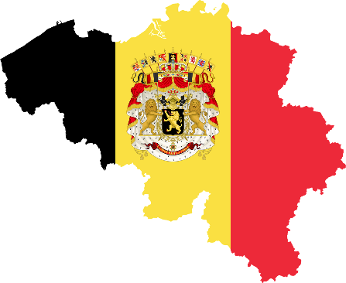
M 3 La Belgique : informations-clés
Pour connaître la carte de la Belgique
1. Pour vous familiariser avec la carte de la Belgique, faites l’exercice suivant. Il faut trouver les noms des villes (en rouge), des régions (en bleu) et des pays voisins (en vert). Attention aux couleurs !
Source: Gordon Johnson, pixabay.
https://learningapps.org/display?v=puw7k8r1t21
Si vous trouvez l’exercice sur « learningapp » difficile, vous pouvez vous entraîner sur la page web du « Belgienzentrum ». Vous trouvez sous le lien suivant une carte interactive :
https://belgien.net/belgien-in-regionen-gemeinschaften-und-provinzen/


Vous retiendrez sûrement mieux les noms des lieux si vous vous faites votre propre carte à l’aide de la carte vierge (Annexe).
Quelques chiffres-clés
2. Travaillez à deux. Regardez les informations suivantes et expliquez ce que vous apprenez sur la Belgique grâce aux chiffres.
3. Dites s’il y a des informations qui vous surprennent et justifiez votre opinion.

Source : Jérémy Audouard : Les Belges. Lignes de vie d’un peuple. HD ateliers henry dougier : Paris 2019, p. 144.

1 L’indicateur (m.) de développement humain mesure le développement des pays sans se limiter à leur poids économique.
M 4 La télévision belge
Avant le visionnement : aborder le thème
1. Vous avez 30 secondes pour noter tous les mots que vous associez au sujet de « la télévision ». Comparez ensuite vos résultats avec un/e camarade de classe.
2. Un pays, trois communautés – comment imaginez-vous la télévision publique d’un pays multilingue ? Réfléchissez à deux.
Pendant le visionnement
Vlaamse radio- en televisieomroep.
https://de.wikipedia.org/wiki/Vlaamse_Radio-_en_Televisieomroeporganisatie (03.09.2020)

Radio-télévision belge de la Communauté française.
https://de.wikipedia.org/wiki/RTBF (03.09.2020)

Vocabulaire : - le couloir : der Flur
3. Regardez la vidéo suivante https://www.youtube.com/watch?v=ZswqlSxZQg4
Quel titre résume le mieux la vidéo ? Choisissez la bonne réponse.
a. RTBF et VRT : Le même programme en néerlandais et en français
b. Deux communautés linguistiques et un programme commun
c. Deux chaînes séparées dans le même bâtiment
--------------------------------------------------------------------------------------------------------------------------------------
4. Regardez la vidéo encore une fois et décrivez la relation entre la RTBF et la VRT.
Pour faire cela, choisissez un des aspects suivants :
les sous-titres – le journal télévisé – la rédaction
Après le visionnement
5. Informez-vous sur l’organisation de la chaîne franco-allemande ARTE. Vous pouvez le faire en regardant sur le site Internet d’ARTE la vidéo « Un siège deux pôles … ? » et l’émission « Dans les coulisses d’ARTE» de la série Karambolage:
https://www.arte.tv/sites/corporate/notre-organisation/
6. Comparez le fonctionnement de la chaîne ARTE à ceux de la RTBF et de la VRT.
7. Réfléchissez aux raisons pour lesquelles la coopération fonctionne chez ARTE mais pas à la télévision belge ?
8. Développez des idées ou des mesures pour renforcer la coopération entre ces deux télévisions belges.
M 5 La situation linguistique en Belgique
1. Regardez le clip suivant sur les langues nationales en Belgique et répondez aux questions. Pour faire cela, allez sur le site https://edpuzzle.com/
Choisissez « open class » et entrez le code « baffezi ».
Si vous désirez regarder le clip entier sans questions, vous le trouvez ici :
https://www.youtube.com/watch?v=7fQA9ysJhq0
2. a.) Que pensez-vous de l’idée d’enseigner la première langue étrangère à la crèche ?
b.) Que pensez-vous de l’idée d’enseigner l’anglais dans le contexte belge ?

M 6 Quelques faits insolites concernant la situation linguistique en Belgique
 1. Formez des groupes de trois personnes et décidez qui prépare quel sujet.
A Les noms des villes B La frontière linguistique
C Fransquillon(ne) et littérature belge*
2. Préparez-vous afin de pouvoir présenter vos résultats aux autres membres de votre groupe.
3. Dans votre groupe, présentez à tour de rôle vos résultats aux autres et prenez des notes lorsque vos camarades parlent.
Groupe A Les noms des villes

 1. Lisez le texte et résumez les informations principales de façon à ce que vous puissiez les présenter aux autres membres de votre groupe.
2. Imaginez les problèmes qui peuvent résulter de la situation décrite dans le texte.
3. Testez vos connaissances en faisant l’exercice
https://learningapps.org/display?v=puqbemvtv21

Source : Gérald Berche-Ngô : Noms des villes. Dans : Dictionnaire insolite de la Belgique. Cosmopole : Espagne 3e édition 2019, p. 102.

Groupe B : Frontière linguistique*
1. Lisez le texte et résumez les informations principales de façon à ce que vous puissiez les présenter aux autres membres de votre groupe.
2. Commentez la façon dont l’auteur décrit la frontière linguistique.
Source : Patrick Roegiers : Frontière linguistique. Dans : Le mal du pays. Autobiographie de la Belgique. Éditions du Seuil : Saint-Amand-Montrond 2011, p. 170.

1 intangible : unantastbar – 2 une betterave : eine Rübe – 3 la nuée de lois: ici : de nombreuses lois – 4 fendre qc : etw. spalten - 5 la verrue : hier : der Schandfleck – 6 la scissiparité : die Fortpflanzung durch Zellteilung – 7 rédimer qc : racheter qc, sauver qc

Groupe C : Fransquillon(ne) et littérature belge*
1. Lisez le texte et résumez les informations principales de façon à ce que vous puissiez les présenter aux autres membres de votre groupe.
2. Expliquez les deux phrases en italique¹ dans votre présentation avec vos propres mots et imaginez les conséquences qui en résultaient pour la première / qui en résultent pour la deuxième phrase.
1 en italique : kursiv
Source : Gérald Berche-Ngô : Fransquillon(ne). Dans : Dictionnaire insolite de la Belgique. Cosmopole : Espagne 3e édition 2019, p. 69-70.

1 le complexe d’infériorité : der Minderwertigkeitskomplex
Source : Gérald Berche-Ngô : Littérature belge : Dans : Dictionnaire insolite de la Belgique. Cosmopole : Espagne 3e édition 2019, p. 89. (Texte légèrement adapté)

1 se détacher de qc : se séparer de qc - 2 se fondre dans qc : in etw. verschwinden
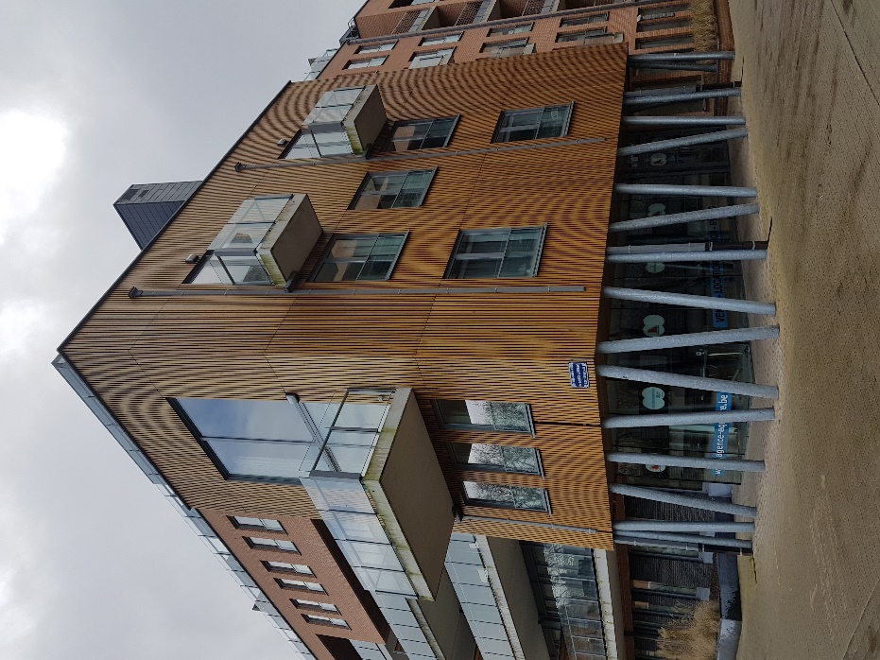
M 7 Leuven – Louvain-la-Neuve
Avant le visionnement
1. Comparez les deux premières photos à la troisième.
2. Les bâtiments sur ces photos ont une histoire commune. Imaginez laquelle.

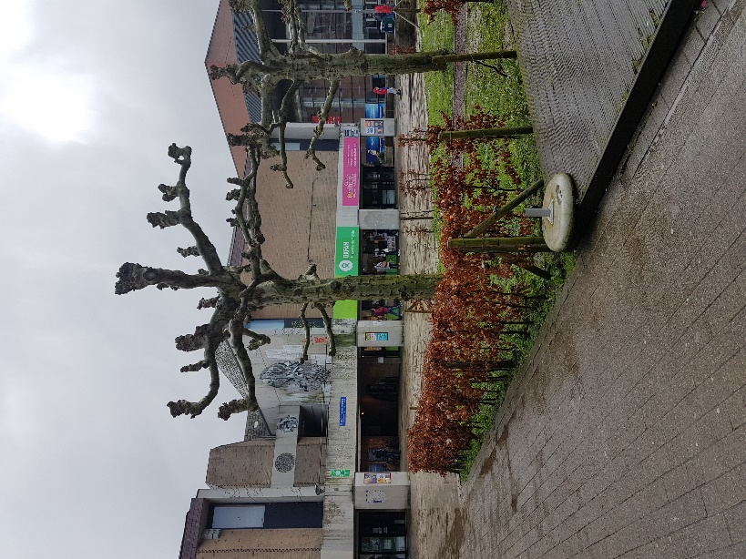
1-2. Centre-ville de Louvain-la-Neuve.
3. Mairie de Leuven, place centrale.
Photos : 1 – 2 VU; 3 Roland Jacobs, pixabay.
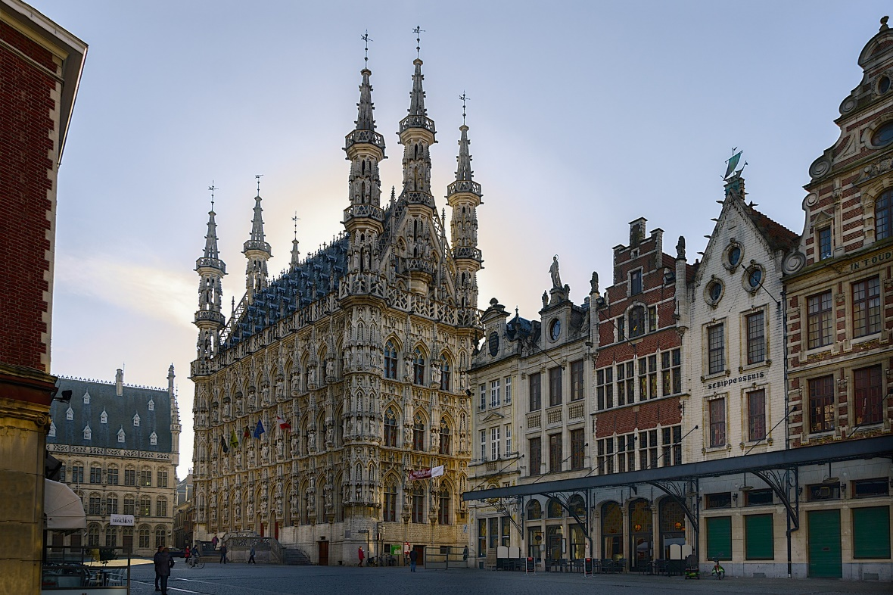

3. a.) Notez tous les mots qui vous viennent à l’esprit lorsque vous pensez à la situation linguistique en Belgique.
b.) Travaillez à deux et récapitulez ensemble ce que vous en savez.
Pendant le visionnement
4. Vous allez découvrir un aspect qui illustre la situation linguistique en Belgique.
Regardez le film et prenez des notes pour pouvoir répondre aux questions suivantes.
Télé Matin, Sans frontières - L’histoire « très belge » de Louvain la Neuve
https://www.youtube.com/watch?v=nhYKXiU5lrE (28.08.2020)
a.) Expliquez les raisons pour lesquelles Louvain-la-Neuve est née.
b.) Retracez les circonstances dans lesquelles la ville de Louvain-la-Neuve a été créée.
c.) Décrivez la situation actuelle à Louvain-la-Neuve – telle qu’elle est décrite dans le film - et comparez-la à celle des années 70.
d.) Expliquez ce qu’est une commune à facilité.


https://www.learningsnacks.de/share/96351/798a308d66cd9854241e46355257a6d260eaaef5

Conseil : Si vous scannez le QR-Code ci-dessous, vous trouverez des exercices qui vous aideront à répondre aux questions ci-dessous.

Après le visionnement
5. L’émission « Sans frontières » de France 2 a intitulé la vidéo « L’histoire très belge » de Louvain-la-Neuve ». Montrez en quoi la vidéo sur Louvain-la-Neuve raconte une histoire belge.
6. Informez-vous sur l’origine du conflit linguistique entre les communautés néerlandophone et francophone en Belgique. (⇨ M 8)

M 8 Un conflit historique et éternel
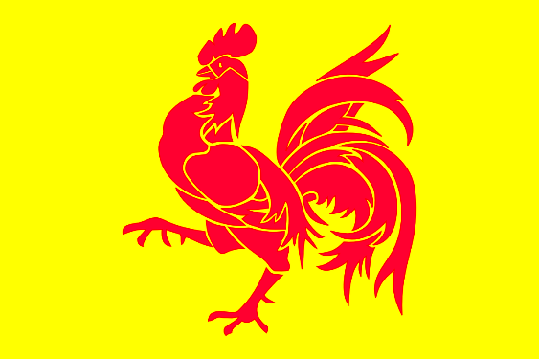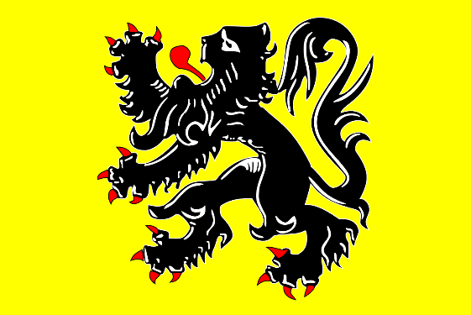
Le coq est le symbole de la communauté wallonne et le lion le symbole de la communauté flamande.
Images : Clker-Free-Vector-Images, pixabay.
Avant la lecture
1. a.) Travaillez à deux. L’un pense à la Flandre et l’autre à la Wallonie. Notez pendant une minute les mots qui vous viennent à l’esprit.
b.) Présentez-vous vos résultats.
Pendant la lecture
2. Lisez le texte et donnez un titre à chaque paragraphe.
3. Comparez vos titres avec ceux d’un/-e camarade de classe. Justifiez votre choix.
4. Notez les titres sur une feuille et laissez de la place pour compléter vos notes.
Après avoir lu un paragraphe, retournez la feuille avec le texte et notez des mots-clés sous le titre du paragraphe de façon à ce vous puissiez en résumer le contenu.
Puis continuez la lecture.
5. Choisissez maintenant un schéma pour illustrer les idées principales du texte. Vous pouvez bien sûr aussi choisir un autre schéma :

6. Expliquez la phrase en vous référant au texte :
« S’en sortir vaille que vaille, c’est un principe important sinon fondamental de ce petit pays. »
Après la lecture
 7. Analysez la situation actuelle des communautés linguistiques en Belgique et expliquez les raisons de cette situation en vous référant au texte.
Un conflit historique et éternel
[…] On a du mal à comprendre … sinon fondamental de ce petit pays. […]
Source : Jeanne Rubner : Un conflit hisorique et éternel. Dans : Courrier international et Süddeutsche Zeitung le 09.06.2010 (Texte légèrement adapté)
https://www.courrierinternational.com/article/2010/06/10/un-conflit-historique-et-eternel (31.08.2020)

1 le regain : das Wiederaufleben – 2 l’étincelle (f.) : der Funke – 3 intestin, -e: interne - 4 l’insurgé, -e: une personne qui se révolte - 5 la discorde: le désaccord - 6 crever: mourir - 7 la tranchée : der Schützengraben - 8 la scission: die Spaltung – 9 s’accrocher à qc: sich an etw. klammern – 10 être cicatrisé, -e : hier : überwunden werden – 11 se scinder qc : sich spalten – 12 la charnière: das Bindeglied


M 9 La monarchie belge
La Belgique est une monarchie constitutionnelle parlementaire. Allez sur le site officiel de la maison royale www.monarchie.be et sur le site www.belgium.be.
Informez-vous sur la monarchie belge et complétez la fiche suivante.

la famille royale

la fonction et le rôle du roi

les rois belges précédant le roi Philippe

le drapeau

le blason
la devise
la fête nationale
la Fête du Roi
la Brabançonne

Source : le drapeau : Open Clipart Vectors sur pixabay ; le blason : Clker Free Images sur pixabay.
M 10 Le système politique belge
Avant le visionnage
1. Expliquez les termes suivants : le fédéralisme – l’unitéralisme (m.) – le centralisme.
2. Nommez des exemples d’États qu’on peut qualifier comme États fédéraux et États centralistes.
Pendant le visionnage
3. Regardez le clip suivant sur le système politique belge et complétez le tableau.
Infor Jeunes Bruxelles, Comprendre le système politique belge : fédéralisme, communautés, régions !
https://www.youtube.com/watch?v=i-JCgQEpWzc (16.08.2020)
Conseil : Entre parenthèses, vous trouverez l’indication des extraits correspondants du clip.
Les mots dans la case en-dessous du tableau peuvent vous aider à compléter vos notes.
Les trois niveaux de l’État fédéral belge
I. L’État fédéral
Décrivez les principes de l’État fédéral belge à l’aide d’un dessin. (0:40 – 1 :52 ; 3 :56-4 :28)

II. Les communautés  Décrivez les trois communautés et nommez leurs compétences.  (0:00 – 0:40 ; 2 :26 – 3 :08) | Capture d’écran https://www.youtube.com/watch?v=i-JCgQEpWzc 0 :25
III. Les trois régions  a.) Décrivez les trois régions et nommez leurs compétences. (1 :52 – 2 :26)  b.) Expliquez la particularité de la région bilingue de Bruxelles (la COCOF, la VGC, la COCOM) (3 :08 – 3 :56) | Capture d’écran https://www.youtube.com/watch?v=i-JCgQEpWzc 2 :14
Source : captures d’écran : https://www.youtube.com/watch?v=i-JCgQEpWzc trois communautés 0:25 ; les trois régions 2 :14.
Mots utiles pour expliquer le système politique belge
les communautés – le français – le néerlandais – bilingue – le territoire – la Fédération Wallonie Bruxelles – la COCOF = la Commission communautaire française – la VGC = la Vlaamse Gemeenschapscommissie – la COCOM = la Commission communautaire commune Gemeenschappelijke Gemeenschapscommissie – la commune – la province

4. Comparez votre résultat à celui d’un/-e partenaire.
Après le visionnement
5. Dans son livre « La Belgique », l’auteur Christian Vandermotten parle aussi de l’État fédéral belge. Lisez l’extrait et complétez les informations dans le tableau.
6. Montrez quelles sont, à votre avis, les différences entre les fédéralismes belge et allemand.
7. Lisez l’extrait suivant et expliquez comment l’auteur juge la situation de l’État fédéral belge.
[…] L’État fédéral, officiellement fédéral depuis 1993, …
2. culture, soins de santé, etc.
Source : Christian Vandermotten : La Belgique. Que sais-je ?: Clamecy 2020, p. 3-4.

M 11 Pourquoi la Belgique subsiste-t-elle (encore) ?
1. En partant du titre, faites des hypothèses concernant le contenu de l’article.
2. Lisez l’article et donnez un titre à chaque paragraphe un titre.
3. Expliquez avec vos propres mots ce que l’auteur entend par les phrases suivantes :
a.) « La Belgique est née, en 1830, d’un accident de l’histoire […]. »
b.) « un processus de fédéralisation de décomposition s’enclenche¹ dès les années 1960, très vraisemblablement inachevée »
4. Montrez quels sont, selon l’auteur, les points communs de tous les Belges.
5. Étudiez la situation linguistique, politique et culturelle de la Belgique présentée par l’auteur.
6. Vérifiez vos hypothèses de l’exercice 1 concernant le contenu de l’article. Expliquez le titre et discutez du choix de celui-ci.
Pourquoi la Belgique subsiste-t-elle (encore) ?
Ce livre a montré que … quel que soit l’angle d’attaque.
Source : Christian Vandermotten : La Belgique. Que sais-je ?: Clamecy 2020, p. 119-120.

* le PTB-PvDA : le Parti du Travail, Partij van de arbeid, parti marxiste belge
1 s’enclencher : commencer - 2 inachevé, -e : incomplet, -ète - 3 la discorde : le conflit - 4 disparaître : verschwinden - 5 la concertation : die Abstimmung, die Absprache – 6 régresser : zurückgehen - 7 l’autodérision (f.) : die Selbstironie - 8 l’appétence (f.) : das Verlangen - 9 la chère : das Essen - 10 tempérer qc : bremsen, mildern - 11 le clivage : die Spaltung

M 12 La Belgique, quelle histoire ?
1.a. Notez tous les mots qui vous viennent à l’esprit quand vous pensez à la Belgique.
b. Travaillez à deux et comparez vos résultats.
2. a. Sur le dessin sont cachés quatorze trésors belges, des objets qui jouent un rôle particulier en Belgique. Nommez-en autant que possible.
b. Travaillez à deux et comparez votre résultat avec votre partenaire.
 c. Consultez la feuille « aide » et attribuez les « trésors » que vous n’avez pas encore trouvés aux objets correspondants. Attention : Les mots ne sont pas dans le bon ordre.
d. Pour les experts : Notez les noms des personnages historiques représentés sur le dessin. Vous pouvez consulter la feuille « aide » si nécessaire. Attention : les noms ne sont pas dans l’ordre chronologique.
 3. Choisissez un objet ou un personnage sur lequel vous vous renseignez. Expliquez pourquoi il joue un rôle particulier pour la Belgique. Prenez des notes de façon à ce que vous puissiez présenter votre objet / personnage à vos camarades de classe.
---------------------------------------------------------------------------------------------------------------------------
Pour trouver les trésors belges cachés, voilà la liste
le chocolat – la gaufre – la peinture des Primitifs flamands – les frites (f.pl.) – la tapisserie – le spéculoos – la bande dessinée – la colombe de Magritte – la locomotive – l’acier (m.) – la feuille de houblon – le verre – le charbon

Pour trouver les personnages historiques, voilà la liste
Clotilde – Philippe - Charles de Lorraine – Léopold II - Philippe le Bon - Jules César – Charlemagne – Robert II – Léopold Ier – Charles Quint – les archiducs Albert et Isabelle – Napoléon – Guillaume Ier – Baudouin Ier

Les « trésors belges »
Source : Patrick Weber – Jonathan Bousmar : La Belgique, quelle histoire ! Renaissance du Livre : Waterloo 2017.

M 13 Questions d’identité
Avant la lecture
1. Notez dix mots que vous associez au mot « identité ».
2. Racontez ce qui détermine, à votre avis, l’identité d’une personne.
3. Lisez la définition que le dictionnaire Larousse donne sous l’entrée « identité ».
Identité (n.f.) :
- Rapport que présentent entre eux deux ou plusieurs êtres ou choses qui ont une similitude parfaite : Identité de goûts entre personnes.
- Caractère de deux êtres ou choses qui ne sont que deux aspects divers d’une réalité unique, qui ne constituent qu’un seul et même être : Reconnaître l’identité de deux astres.
- Caractère permanent et fondamental de quelqu’un, d’un groupe, qui fait son individualité, sa singularité : Personne qui cherche son identité. Identité nationale.
- Ensemble des données de fait et de droit qui permettent d’individualiser quelqu’un (date et lieu de naissance, nom, prénom, filiation, etc.) Rechercher l’identité d’un noyé.
- Logique et philosophie
Caractéristique de deux ou de plusieurs objets de pensée, qui, tout en étant distincts par le mode de désignation, par une détermination spatio-temporelle quelconque, présentent exactement les mêmes propriétés.
https://www.larousse.fr/dictionnaires/francais/identit%C3%A9/41420 (02.09.2020)

Pendant la lecture
4. En 2007, une journaliste du quotidien français Libération a posé la question suivante à plusieurs artistes et écrivains : « Que signifie pour vous être belge ? »
Lisez les réponses ci-dessous et donnez un titre à chaque réponse.
5. Racontez si un des artistes ou écrivains mentionne un aspect qui ne figure pas sur votre liste de l’exercice 2.
6. Choisissez le texte que vous trouvez le plus intéressant. Résumez-le avec vos propres mots et justifiez votre choix.
Après la lecture
7. Votre copain / copine belge prépare un article sur le sujet de l’identité pour le journal scolaire. Il / Elle vous demande : « Que signifie pour vous être « X » ? »
Remplacez le « X » par un nom ou adjectif de votre choix (par exemple votre nationalité, le nom de votre ville / votre village) et répondez à sa question.
Rédigez votre réponse.

Source: Gordon Johnson, pixabay.

Que signifie pour vous être belge ? Artistes et écrivains répondent.
Source : Béatrice Vallaeys : Que signifie pour vous être belge ? Artistes et écrivains répondent. Libération le 28 novembre 2007 (Texte légèrement adapté.
https://www.liberation.fr/evenement/2007/11/28/que-signifie-pour-vous-etre-belge-artistes-et-ecrivains-repondent_107303 (02.09.2020)

1 Anvers = Antwerpen – 2 surréaliste : mouvement artistique et littéraire du début du 19e siècle – 3 le décalage : le désaccord, la dissonance - 4 le délice : le bonheur, le plaisir qu’on savoure – 5 assourdissant, -e : ohrenbetäubend – 6 la péniche : der Last-, Schleppkahn

M 14 La Belgique expliquée aux enfants
Caricature A
Source : Edgar Kosma – Pierre Lecrenier : Le Belge parle aux Français. Éditions Delcourt p. 80.

1. Travaillez à deux. Choisissez chacun/-e une caricature. Puis décrivez et analysez-la.
2. Présentez votre caricature à votre partenaire.
3. Comparez vos caricatures et dégagez-en le message que le caricaturiste veut faire passer. Commentez les caricatures.

M 14 La Belgique expliquée aux enfants
Caricature B
Source : Edgar Kosma – Pierre Lecrenier : Le Belge parle aux Français. Éditions Delcourt p. 81.

1. Travaillez à deux. Choisissez chacun/-e une caricature. Puis décrivez et analysez-la.
2. Présentez votre caricature à votre partenaire.
3. Comparez vos caricatures et dégagez-en le message que le caricaturiste veut faire passer. Commentez les caricatures.

M 15 Paris – Leuven 1968
© Pierre Kroll.
https://plus.lesoir.be/134444/article/2018-01-17/le-kroll-du-jour-sur-lannee-1968 (20.08.2020)

1. Décrivez et analysez la caricature.
2. Dégagez-en le message en vous référant au contexte historique français et belge.

M 16 „Knuffelen“ für Belgien
Couverture du livre „Geschichte Belgiens. Die gespaltene Nation.“
Source: Christoph Driessen: Geschichte Belgiens Die gespaltene Nation. Verlag Friedrich Pustet: Regensburg 2018.

BF
Vous êtes en train de lire l’extrait « Knuffelen für Belgien », un extrait du livre « Geschichte Belgiens. Die gespaltene Nation » de Christoph Driessen, et vous en avez parlé à un copain/une copine francophone. Celui-ci ne comprend ni le titre ni l’intertitre que vous avez mentionnés. Il vous demande ce que les deux titres signifient et de quoi parle l’extrait. Vous lui expliquez les titres et lui résumez les idées principales dans un message.
Écrivez le message à votre copain/copine.

LF
Votre lycée organise depuis plusieurs années un échange avec un lycée français. Dans ce lycée, il y a un journal scolaire. À l’occasion de la journée internationale de la francophonie qui est fêtée le 18 mars, la prochaine édition du journal est dédiée aux pays francophones en Europe et les rédacteurs en chef vous demandent d’y contribuer.
Comme vous venez de lire « Geschichte Belgiens. Die gespaltene Nation » de Christoph Driessen, vous décidez d‘écrire un article sur ce livre. Pour ce faire, vous vous référez à un extrait. Dans votre article, vous parlez de la situation politique actuelle en Belgique telle qu’elle est présentée dans ce texte et vous décrivez de quelle manière l’histoire de la Belgique est souvent présentée dans la presse allemande. Vous expliquez également le titre du livre et de l’extrait.
Rédigez cet article.
Ausblick.
Knuffelen für Belgien
Wenn man deutsche Zeitungsartikel über die Zukunft Belgiens … die unser Land zu etwas ganz Besonderem macht.
Aus: Christoph Driessen: Geschichte Belgiens Die gespaltene Nation. Verlag Friedrich Pustet: Regensburg 2018, S. 218-220. (Texte légèrement adapté)

M 17 Le dessous des cartes – la République démocratique du Congo
Travaillez à trois. Informez-vous sur la République démocratique du Congo en regardant un film de l’émission « Le dessous des cartes » de TV5 monde
https://www.youtube.com/watch?v=syB3gscLuGI (06.12.2020)
Décidez d’abord qui prépare quel sujet.
Il y a trois sujets : 1. La situation géographique (0 :00 - 4 :12)
2. L’histoire du Congo (4 :12 - 7 :52)
3. La situation actuelle (7 :52 – 11 :20)
1. Regardez votre extrait et préparez des notes de façon à pouvoir présenter les informations principales de votre sujet à vos camarades de classe.
2. Cherchez un/-e camarade de classe qui a préparé le même sujet. L’un/-e d’entre vous présente ses résultats à l’autre qui complète les informations si nécessaire.
3. Retournez dans votre groupe initial et présentez-vous vos résultats.

1. La situation géographique (0 :00 – 4 :12)
Regardez l’extrait plusieurs fois. Prenez des notes pour pouvoir présenter des informations concernant les aspects suivants :
- Le fleuve Congo
- Le territoire et la population
- Les ressources minières

La République démocratique du Congo (R.D.C.) et ses pays voisins.
Capture d’écran 1 :46 Le dessous des cartes – la République démocratique du Congo
https://www.youtube.com/watch?v=syB3gscLuGI (30.10.2020)

2. L’histoire du Congo (4 :12-7 :52)
Regardez l’extrait plusieurs fois. Prenez des notes pour pouvoir expliquer les dates de la frise chronologique.
1885 1908 1960 1965-1977 1994 1996

La carte de l’Afrique à l’époque de la conférence de Berlin en 1884-1885. À droite, portrait de Léopold Ier, roi des Belges.
Capture d’écran 4 :28 Le dessous des cartes – la République démocratique du Congo
https://www.youtube.com/watch?v=syB3gscLuGI (30.10.2020)

3. La situation actuelle (7 :52 – 11 :20)
Regardez l’extrait plusieurs fois. Prenez des notes pour pouvoir présenter des informations concernant les aspects suivants :
- 1998 – 2003 : guerres permanentes
- 2003 – 2013 : guerre civile
- le rôle de la région Kivu
Carte de la région Kivu.
Capture d’écran 9 :28 Le dessous des cartes – la République démocratique du Congo
https://www.youtube.com/watch?v=syB3gscLuGI (30.10.2020)

M 18 Atrocités¹ coloniales
1. Décrivez la photo.
2. Lisez le texte sur le pouvoir colonial belge au Congo. Prenez des notes pour pouvoir résumer les informations principales avec vos propres mots.
Victimes de la terreur du roi Léopold II au Congo.
https://www.theafricancourier.de/africa/why-belgian-kings-apology-to-dr-congo-is-insincere/ (30.10.2020)

© Revue de la presse 8, août 2020, p. 16.

1 les atrocités (f.pl.) : Gräueltaten – 2 l’État (m.) indépendant du Congo : « Kongo-Freistaat » 1885-1908 – 3 la gestion : die Verwaltung – 4 la société concessionnaire : Konzessionsgesellschaft – 5 indigène : einheimisch – 6 l’exploitation (f.) : hier : Gewinnung – 7 infliger une peine à qn : eine Strafe über jdn. verhängen – 8 la désobéissance : der Ungehorsam – 9 la mutilation : die Verstümmelung – 10 être réduite,-e à faire qc : gezwungen sein, etw. zu tun – 11 épouvantable : entsetzlich

M 19 Les « regrets » du Roi sur la colonisation

Avant la lecture

1. Donnez une définition des mots „le regret“ et „l’excuse (f.)“, puis expliquez la différence entre les deux termes.
Pendant la lecture
2. Lisez les trois premiers paragraphes du texte et répondez aux questions suivantes :
a.) Décrivez ce que Patrice Lumumba a fait dans son discours le 30 juin 1960.
b.) Expliquez avec vos propres mots la réaction du roi Baudouin au discours de Patrice Lumumba.
c.) L’auteur du texte se sert du terme « œuvre civilisatrice ». Expliquez avec vos propres mots ce que signifiait ce terme à l’époque coloniale.

3. Lisez le reste du texte et répondez ensuite aux questions.

a.) Le 30 juin 2020, le roi Philippe exprime « ses regrets » dans une lettre au président congolais. Montrez quel rôle les mots du roi jouent pour les Congolais et pour les Belges.

b.) Expliquez en quoi consiste la particularité de la lettre du roi et montrez aussi ses limites.

Après la lecture du texte

4. Expliquez le sens de la dernière phrase du texte et imaginez comment pourrait se faire « le travail de mémoire ».
« Il est possible qu’aujourd’hui aussi, les jeunes Belges se reconnaissent dans les mots du roi Philippe, car dans notre société multiculturelle, ils réconcilient le passé avec l’avenir et invitent au travail de mémoire. »

Source : Colette Baeckmann : Les « regrets » du Roi sur la colonisation: au bout d’un long chemin, les mots qu’il fallait. Le Soir 30 juin 2020.
Le texte a également paru (légèrement adapté) dans Revue de la Presse 8, août 2020, p. 1 et 16. Les indications de vocabulaire sont partiellement celles indiquées dans la Revue de la Presse.

1 restituer : nachstellen – 2 stupéfait, -e : très étonné, -e – 3 des mots convenus : schickliche Worte – 4 harassant, -e : aufreibend, erschöpfend - 5 spolier qc : etw. rauben – 6 atroce : grauenhaft - 7 reléguer qn: verbannen – 8 Léopoldville : Hauptstadt von Belgisch_Kongo, seit 1966 trägt die Stadt den Namen Kinshasa - 9 les compatriotes: die Landsleute - 10 le témoignage : ici : der (Zeit-) Zeugenbericht – 11 recueillir : sammeln – 12 s’effacer : sich tilgen lassen – 13 atténuer qc : etw. mildern – 13 les torts (m.pl.) infligés : die zugefügten Unrechttagen – 14 le général Mobutu : umstrittener kongolesischer Politiker, der die Demokratische Republik Kongo von 1965 bis zu seinem Tode 1997 diktatorisch regierte – 15 révolu, -e : vergangen - 16 la dégradation : die Verschlechterung – 17 «Débout Congolais …»: hymne de la République démocratique du Congo – 18 tenir à qc : auf etw. Wert legen – 19 le réconfort : der Trost, der Beistand - 20 à proprement parler : genau genommen – 21 sévir : herrschen, wüten – 22 être assigné, -e à qc : zu etw. herangezogen werden – 23 insidieux, -euse: hinterhältig, heimtückisch

M 20 Congo Stars
En 2019, les musées « Kunsthaus Graz » et « Kunsthalle Tübingen » ont présenté une exposition intitulé « Congo Stars » avec des œuvres de jeunes artistes congolais. Voilà deux peintures de cette exposition.
Travaillez à deux. Choisissez chacun/-e une des deux images. Imaginez que vous êtes le guide de l’exposition et préparez une description ainsi qu’une analyse de votre œuvre.
Conseil : Décrivez les personnes et objets présentés et le choix des couleurs.
Interprétez aussi les symboles choisis par les artistes.
Tenez compte des inscriptions et du titre de la peinture.
Parlez aussi de l’image que l’artiste présente du Congo.
Sapinart : L’image d’un Congo prospère et d’espoir, 2006
Source : Barbara Steiner – Nicole Fritz (Hrsg.) : Congo Stars. Verlag der Buchhandlung Walter König: Köln 2019, S. 189.

Trésor Cherin: Le Congo n’est pas un cadeau, 2008
Source : Barbara Steiner – Nicole Fritz (Hrsg.) : Congo Stars. Verlag der Buchhandlung Walter König: Köln 2019, S. 143.

Tâche : Préparation d’une contribution pour un tableau en liège multimédia

Source : Padlet de la J1 LF du lycée Thomas Mann, V. Unmüßig.
Pour une séance en ligne, vous créez une contribution pour un tableau en liège multimédia. Choisissez un des sujets suivants et préparez des notes pour votre présentation. Enregistrez votre présentation et chargez-la sur le tableau en liège.
Attention : Vous n’avez pas le droit de lire vos notes. Préparez-vous de façon à ce que vous puissiez parler librement.
Conseils :
1. Commencez par un remue-méninges.*
2. Classez vos idées par exemple dans une carte mentale.
3. Structurez vos notes et établissez une structure (introduction, partie principale, conclusion) pour présenter votre sujet. Ajoutez des mots-clés et expressions qui peuvent être utiles lors de votre présentation.
4. Faites une liste des mots que vous avez cherchés dans un dictionnaire. Expliquez ces mots au début de votre présentation, si possible en français, et notez-les dans le tableau en liège multimédia.
Si vous avez des doutes concernant la prononciation d’un mot, vérifiez-la dans un dictionnaire en ligne par exemple, www.larousse.fr ou www.pons.de
5. Choisissez une image qui illustre votre sujet et chargez-la sur le pad.
6. Préparez des questions ou une devinette pour tester si vos auditeurs ont suivi votre présentation avec attention. Notez vos questions également dans le pad ou insérez le lien vers votre devinette, si vous avez utilisé un autre logiciel pour le créer.
7. Présentez vos idées à un/-e camarade de classe et demandez à celui-ci/ celle-ci de vous donner une évaluation.
8. Enregistrez votre contribution.
*le remue-méninges : das Brainstorming

Aide : 1. Fiche de production orale
2. Fiche de production orale et écrite : décrire, analyser et commenter une caricature
Sujets :
I. Monologue
A. Sujets pour lesquels il y a des documents-déclencheurs
- Pourquoi BD rime avec Belgique ? (texte)
- Monsieur Iou : Le Tour de Belgique (extrait de BD)
- Dans les yeux de Camille : Le parler belge (extrait de BD)
- Pierre Kroll : un dessinateur belge (clip)
- La situation linguistique de la Belgique : les trois communautés, les liens entre les communautés (texte)
- Edgar Kosma : description de deux caricatures – l’image de la Belgique
- Edgar Kosma – Pierre Lecrenier : description d’une caricature
- La minute belge – interprétation d’une émission et d’un extrait du livre (clip, planche)
- Astérix et Obélix : Extrait du volume « Astérix chez les Belges » (extrait de BD)
B. Sujets (sans document-déclencheur)
- La Belgique – un modèle pour l’Europe ?
- « Unie dans la diversité » - c’est la devise de l’Union européenne. Appliquez cette devise à la Belgique et commentez-la.
II. Dialogue
- Le vote obligatoire en Belgique – un exemple à suivre ? – Exposez les avantages et inconvénients d’un éventuel vote obligatoire. Développez aussi d’autres idées pour faire augmenter le nombre d’électeurs.
- Il y a toujours moins de wallons et moins de flamands qui apprennent la langue de l’autre communauté. Que pourrait-on faire pour augmenter le nombre d’apprenants de la langue de l’autre communauté ? – Développez ensemble des idées.

Fiche d’évaluation : Présentation
 | ☹☹ | ☹ | 😐 | ☺ | ☺☺
contenu
Tu as présenté les aspects essentiels concernant ton sujet.
Tu as structuré ta présentation logiquement (introduction, partie principale, conclusion).
Tu as expliqué de façon compréhensible le vocabulaire nécessaire pour comprendre ta présentation.
Tu as présenté ta propre opinion concernant ton sujet.
Tu as posé des questions / créé une devinette pour voir si les auditeurs ont suivi ta présentation.
langue
Tu maîtrises le vocabulaire approprié pour présenter ton sujet.
Tu parles clairement et de façon compréhensible.
Tu ne fais presque pas de fautes.
discours
Tu as présenté ton sujet de manière convaincante.
Tu es capable de réagir de façon flexible et spontanée.

Conseil : ___________________________________________________________________________

Littérature
Site Internet du Belgienzentrum (Université Paderborn)
https://belgien.net/fr/startseite_fr/
Matériel didactique
Sarah-Maria Busse et al. : La Belgique. Parcours Plus. Flash sur la Francophonie. Cornelsen Verlag : Berlin 2019.
Stephan Wessendorf : La Belgique – du voisin inconnu au pays modèle pour l’Europe (SII). In : RAAbits Französisch 103, September 2019.
Französisch heute 50, 2019, Heft 2 La Belgique.
Caricatures et BD
Anne-Claire Orban de Xivry et d’autres : Dessine-moi la liberté d’expression. La caricature de presse comme vecteur d’éducation aux médias. Les dossiers de l’éducation aux médias 13. Média Animation : Bruxelles 2017.
https://www.educaricature.be/Dessine-moi-la-liberte-d-expression.pdf (04.07.2020)
Edgar Kosma – Pierre Lecrenier : Le Belge. Éditions Delcourt : 2013.
Edgar Kosma – Pierre Lecrenier : Tout est bon dans le Belge. Éditions Delcourt : 2014.
Edgar Kosma – Pierre Lecrenier : Le Belge parle aux Français. Éditions Delcourt : 2017.
Edgar Kosma – Pierre Lecrenier : Le Belge du Futur. Éditions Delcourt : 2018.
E411 - & Falzar: Plus belge la vie. Dans les yeux de Camille. Renaissance du livre: 2013.
Histoire
Christoph Driessen : Geschichte Belgiens. Die gespaltene Nation. Verlag Friedrich Pustet : Regensburg 2018.
Fred Stevens – Axel Tixhon : L’Histoire de la Belgique pour les nuls. Éditions First : Paris 2015 2e édition.
Christian Vandermotten : La Belgique. Que sais-je ? Clamecy 2020.
Le parler « belge »
Camille de Cussac : Le Petit Chaperon belge. Raconté par Charlie Dupont. Marcel & Joachim : Paris 2016.
Philippe Genion : Comment parler le belge et le comprendre (ce qui est moins simple). Éditions Points : 2015.
Mehdi Dewalle – Fabrice Armand – Dimitri Ryelandt : La Minute belge 2. Dupuis : Marcinelle 2018.
Mehdi Dewalle – Fabrice Armand – Dimitri Ryelandt : La Minute belge. Le petit dictionnaire illustré. 250 belgicismes expliqués avec humour. Dupuis : Marcinelle 2019.
Mehdi Dewalle – Fabrice Armand – Dimitri Ryelandt : La Minute belge 2. Dupuis : Marcinelle 2020.

Société
Jérémy Audouard : Les Belges. Lignes de vie d’un peuple. HD ateliers henry dougier : Paris 2019.
Gérald Berche-Ngô : Dictionnaire insolite de la Belgique. Cosmopole : Espagne 3e édition 2019.

Bildquellen

Titelseite, S. 1
belgium-country-europe-flag-1758814 von Gordon Johnson [PL ] via https://pixabay.com/vectors/belgium-country-europe-flag-1758814/

M 2 L’OIF, S. 9
liebe-herz-flagge-farben-kreis-2132282 von Christian Packenius [PL ] via https://pixabay.com/de/vectors/liebe-herz-flagge-farben-kreis-2132282/

M 3 La Belgique: informations-clés, S. 10
belgium-country-europe-flag-1758863 von Gordon Johnson [PL ] via https://pixabay.com/vectors/belgium-country-europe-flag-1758863/

M 7 Leuven – Louvain-la-Neuve, S. 14
Centre-ville de Louvain-la-Neuve (Bild rechts) von Verena Unmüßig [CC BY-SA 4.0]
Centre-ville de Louvain-la-Neuve (Bild links) von Verena Unmüßig [CC BY-SA 4.0]
leuven-rathaus-gro%c3%9fer-markt-646032 von Roland Jacobs [PL ] via https://pixabay.com/de/photos/leuven-rathaus-gro%c3%9fer-markt-646032/

M8 Un conflit historique et éternel, S. 16
wallonisch-flagge-wallonien-28507 von Clker-Free-Vector-Images [PL ] via https://pixabay.com/de/vectors/wallonisch-flagge-wallonien-28507/
flandern-flagge-offiziell-fl%c3%a4misch-28509 von Clker-Free-Vector-Images [PL ] via https://pixabay.com/de/vectors/flandern-flagge-offiziell-fl%c3%a4misch-28509/

M9 La monarchie belge, S. 18
belgien-wappen-regierung-l%c3%b6we-40472 von Clker-Free-Vector-Images [PL ] via https://pixabay.com/de/vectors/belgien-wappen-regierung-l%c3%b6we-40472/
belgien-flagge-nationalflagge-162240 von OpenClipart-Vectors [PL ] via https://pixabay.com/de/vectors/belgien-flagge-nationalflagge-162240/

M13 Questions d’identité, S. 24
fingerabdruck-welt-karte-wirbelt-2750393 von Gordon Johnson [PL ] via https://pixabay.com/de/vectors/fingerabdruck-welt-karte-wirbelt-2750393/

Philippe Genion: Comment parler le belge et le comprendre (ce qui est moins simple). Éditions Points: 2015, p. 9.
Bildungsstandards für die fortgeführte Fremdsprache (Englisch/Französisch) (Beschluss der Kultusministerkonferenz vom 18.10.2012. Carl Link: Bonn und Berlin 2014, S. 14.

